ΤΙΤΛΟΣ ΜΑΘΗΜΑΤΟΣ

ΘΕΩΡΙΕΣ ΜΑΘΗΣΗΣ ΚΑΙ ΜΕΙΚΤΗ ΜΑΘΗΣΗ

ΟΜΑΔΑ_pA 14

ΙΩΑΝΝΗΣ ΑΡΓΥΡΟΠΟΥΛΟΣ, 5254

ΙΩΑΝΝΗΣ ΒΕΡΒΕΛΙΘΑΚΗΣ, 5331

ΑΙΚΑΤΕΡΙΝΗ ΓΚΑΪΝΤΑΤΖΗ, 5469

ΤΙΤΛΟΣ ΕΡΓΑΣΙΑΣ

ΕΙΣΑΓΩΓΗ ΣΤΗ C++
Περιληπτικά
Η κεντρική ιδέα είναι να διδάξουμε τα βασικά δομικά στοιχεία των προγραμμάτων και τις λειτουργίες τους στη C++ ώστε οι φοιτητές του πρώτου εξαμήνου της σχολής πληροφορικής στους οποίους απευθυνόμαστε, να τα κατανοήσουν και μέσα από παραδείγματα και ασκήσεις να καταλήξουν να είναι πλήρως εξοικειωμένοι με αυτά.

Πρόγραμμα και διευκρινίσεις
Διδακτική Ώρα | Διδάσκων | Ενότητες
1^{η} | Αικ. Γκαϊντατζή | Μεταβλητές
2^{η} | ΄΄ | Τελεστές και Δείκτες
3^{η} | Ι. Αργυρόπουλος | Δομές Επιλογής
4^{η} | ΄΄ | Δομές Επανάληψης
5^{η} | Ι. Βερβελιθάκης | Συναρτήσεις
6^{η} | ΄΄ | Πίνακες

Όλες οι διδακτικές ώρες διαρκούν 45 λεπτά, με μικρές αποκλίσεις.
Εξαιτίας της κατάστασης, τα μαθήματα θα πραγματοποιηθούν μέσα από το Zoom και όχι δια ζώσης. Το δωμάτιο του Zoom υπάρχει στο Moodle του μαθήματος.
Προαπαιτούμενες γνώσεις δεν είναι απαραίτητες αν και θα βοηθούσε τους φοιτητές να γνωρίζουν την ψευδογλώσσα που διδάχτηκαν στην 3^{η} λυκείου.

Οι φοιτητές μπορούν να λύνουν τις προαιρετικές ασκήσεις που υπάρχουν στο Moodle είτε ομαδικά είτε ατομικά, δεν υπάρχει κάποιος περιορισμός. Δεν υποβάλλονται κάπου οι απαντήσεις. Το θέμα είναι να καταλάβουν πώς λύνονται οι ασκήσεις και όχι απλά να τις λύσουν.

Στο μάθημα θα υπάρξει τελική εξέταση η οποία θα κρίνει το βαθμό που θα πάρει ο φοιτητής.

Το βιβλίο που θα χρησιμοποιήσουμε είναι το βιβλίο με τίτλο “Πλήρες Εγχειρίδιο C++” (Εκδόσεις Μ.Γκιούρδας). Στο Moodle υπάρχει το συγκεκριμένο βιβλίο σε μορφή pdf, στην αγγλική όμως γλώσσα.

Θεωρία Μάθησης

Ο εποικοδομισμός είναι μια ιδιαίτερα σημαντική γνωσιακή θεωρία μάθησης, με ευρύτατες επιπτώσεις στην εκπαίδευση και στη σχεδίαση εκπαιδευτικού λογισμικού. Οι προτάσεις των εποικοδομιστών για ενεργό μάθηση μέσω διάδρασης και επίλυσης «αυθεντικών» προβλημάτων έδωσε το έναυσμα για την κατανόηση του εκπαιδευτικού λογισμικού ως γνωστικού εργαλείου με τη μορφή κυρίως περιβαλλόντων προσομοίωσης, μικρόκοσμων και μοντελοποίησης. Ταυτόχρονα αναπτύχθηκαν παιδαγωγικές ιδέες για τη μάθηση μέσω ανακάλυψης και διερεύνησης.
Ως πρώτος εποικοδομιστής μπορεί να θεωρηθεί στην αρχαιότητα ο Σωκράτης, εισηγητής της μαιευτικής μεθόδου.
Σύγχρονοι λόγιοι και ερευνητές που θεωρούνται ως οι σημαντικότεροι θεμελιωτές της εποικοδομικής θεώρησης είναι:

- John Dewey (1859-1952): Αμερικανός φιλόσοφος και θεωρητικός της εκπαίδευσης.
- Jean Piaget (1896-1980): Ελβετός ψυχολόγος της ανάπτυξης και φιλόσοφος.
- Jerome Bruner (1915-): Αμερικανός ψυχολόγος και θεωρητικός της εκπαίδευσης.
- Seymour Papert (1928-): Αμερικανός μαθηματικός, πληροφορικός και εκπαιδευτικός.

Ως καθηγητές σκοπεύουμε να εφαρμόσουμε τον εποικοδομισμό καθώς εκτός από το ότι κατά τη διάρκεια των διαλέξεων θα καθοδηγούμε τους φοιτητές μας μέσω κατάλληλων ερωτήσεων να συνειδητοποιήσουν και να κατανοήσουν τη γνώση, θα έχουν τη δυνατότητα να χρησιμοποιούν λογισμικά τύπου προσομοίωσης, μικρόκοσμου ή μοντελοποίησης και να εργάζονται σε ομάδες, όσοι από αυτούς το επιθυμούν, προκειμένου να λύνουν τις ασκήσεις. Σημαντικό επίσης είναι ότι μέσα από όλη αυτή την διαδικτυακή διαδικασία μάθησης οι φοιτητές θα εξοικειωθούν με μερικά από τα εργαλεία των τεχνολογιών και της επικοινωνίας.

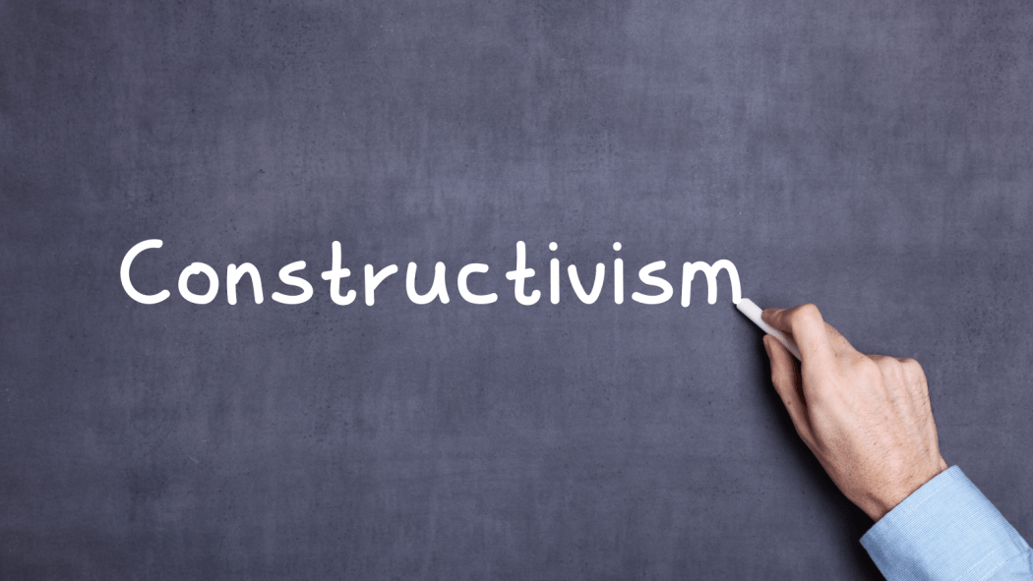
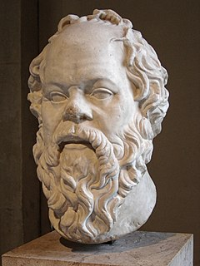
Σωκράτης

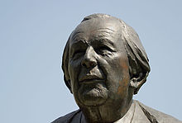
Jean Piaget

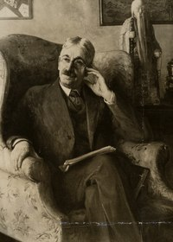
John Dewey
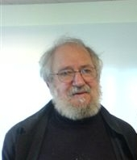
Jerome Bruner Seymour Papert

(Για περισσότερες πληροφορίες σχετικά με του εικονιζόμενους, πατήστε ctrl+κλικ στη φωτογραφία αυτού που επιθυμείτε).
Σκοποί

Οι φοιτητές θα πρέπει:

- Κεφάλαιο 1:
α. Να καταλάβουν τι είναι μία μεταβλητή.
β. Να κατανοήσουν πώς λειτουργεί μία μεταβλητή.
γ. Να κατανοήσουν πού και πώς χρησιμοποιείται.
δ. Να μάθουν τους διάφορους τύπους μεταβλητών.

- Κεφάλαιο 2:
α. Να καταλάβουν την έννοια του τελεστή.
β. Να καταλάβουν τον τρόπο δήλωσης των τελεστών.
γ. Να κατανοήσουν πώς να αρχικοποιούν τους τελεστές.
δ. Να κατανοήσουν πώς δηλώνετε ο κάθε τελεστής και τι αποτέλεσμα προκύπτει.
ε. Να καταλάβουν τι είναι οι δείκτες και πώς χρησιμοποιούνται.

- Κεφάλαιο 3:
α. Να καταλάβουν οι μαθητές τι είναι οι δομές επιλογής.
β. Να κατανοήσουν πώς αυτές λειτουργούν.
γ. Να κατανοήσουν για ποιους λόγους χρησιμοποιούνται.

- Κεφάλαιο 4:
α. Να καταλάβουν οι μαθητές τι είναι οι δομές επανάληψης.
β. Να κατανοήσουν πώς αυτές λειτουργούν.
γ. Να κατανοήσουν για ποιους λόγους χρησιμοποιούνται.
- Κεφάλαιο 5:
α. Να καταλάβουν τι είναι μία συνάρτηση.
β. Να κατανοήσουν τους λόγους για τους οποίους χρησιμοποιούνται.
γ. Να καταλάβουν την έννοια και την χρησιμότητα των αναδρομικών συναρτήσεων.

- Κεφάλαιο 6:
α. Να κατανοήσουν τι είναι οι πίνακες γενικότερα.
β. Να καταλάβουν πώς λειτουργούν.
γ. Να καταλάβουν σε ποιες περιπτώσεις χρησιμοποιούνται.
δ. Να κατανοήσουν τον ορισμό των πολυδιάστατων πινάκων.
ε. Να καταλάβουν πώς λειτουργούν οι δισδιάστατοι πίνακες.

Στόχοι
Οι φοιτητές θα πρέπει να είναι σε θέση:

- Κεφάλαιο 1:
α. Να διατυπώνουν τις διαφορές ανάμεσα στους τύπους μεταβλητών που τους ζητηθούν.
β. Να ξεχωρίζουν ποιο είδος μεταβλητής θα πρέπει να χρησιμοποιούν σε κάθε περίπτωση.
γ. Να αιτιολογούν γιατί επέλεξαν τον συγκεκριμένο τύπο μεταβλητής.
δ. Να λύνουν σωστά τυχών ασκήσεις που θα τους δοθούν.

- Κεφάλαιο 2:
α. Να αναφέρουν τον ορισμό του τελεστή
β. Να περιγράφουν τον τρόπο δήλωσης των τελεστών.
γ. Να περιγράφουν τον τρόπο αρχικοποίησης των τελεστών.
δ. Να εξηγούν τι είναι οι δείκτες.
ε. Να εξηγούν το πού και πώς χρησιμοποιούνται οι δείκτες.
ζ. Να μπορούν να λύνουν οποιαδήποτε άσκηση τους δοθεί επάνω στους τελεστές και τους δείκτες.

- Κεφάλαιο 3:
α. Να περιγράφουν τον τρόπο λειτουργίας των δομών επιλογής.
β. Να εξηγούν τον όρο δομές επιλογής.
γ. Να αναφέρουν τους λόγους χρήσης τους και να τους αιτιολογούν.
δ. Να χρησιμοποιούν ορθά και σε όποιες περιπτώσεις είναι απαραίτητη την εντολή if.
ε. Να χρησιμοποιούν ορθά και σε όποιες περιπτώσεις είναι απαραίτητη την εντολή if-else.
ζ. Να χρησιμοποιούν ορθά και σε όποιες περιπτώσεις είναι απαραίτητη την εντολή switch.
η. Να χρησιμοποιούν ορθά και σε όποιες περιπτώσεις είναι απαραίτητος τον τελεστή ?:
θ. Να μπορούν να λύνουν οποιαδήποτε άσκηση τους δοθεί πάνω στις δομές επιλογής.

- Κεφάλαιο 4:
α. Να περιγράφουν τον τρόπο λειτουργίας των δομών επανάληψης.
β. Να εξηγούν τον όρο δομές επανάληψης.
γ. Να αναφέρουν τους λόγους χρήσης τους και να τους αιτιολογούν.
δ. Να χρησιμοποιούν ορθά και σε όποιες περιπτώσεις είναι απαραίτητη την εντολή for .
ε. Να χρησιμοποιούν ορθά και σε όποιες περιπτώσεις είναι απαραίτητη την εντολή while.
ζ. Να χρησιμοποιούν ορθά και σε όποιες περιπτώσεις είναι απαραίτητη την εντολή do-while.
η. Να μπορούν να μετατρέψουν σωστά έναν επαναληπτικό βρόγχο χρησιμοποιώντας διαφορετική εντολή επανάληψης.
θ. Να μπορούν να λύνουν οποιαδήποτε άσκηση τους δοθεί πάνω στις δομές επανάληψης.

- Κεφάλαιο 5:
α. Να εξηγούν τι είναι μία συνάρτηση.
β. Να αναφέρουν τους λόγους για τους οποίους χρησιμοποιούμε συναρτήσεις και να τους συνοδεύουν με παραδείγματα.
γ. Να εξηγούν τι είναι οι αναδρομικές συναρτήσεις.
δ. Να λύνουν ασκήσεις με συναρτήσεις, είτε αυτές είναι αναδρομικές είτε όχι.

- Κεφάλαιο 6:
α. Να εξηγούν τι είναι οι πίνακες.
β. Να περιγράφουν για ποιους λόγους και σε ποιες περιπτώσεις χρησιμοποιούνται.
γ. Να περιγράφουν την λειτουργία των δισδιάστατων πινάκων.
δ. Να διατυπώνουν τον ορισμό τον πολυδιάστατων πινάκων.
ε. Να λύνουν επιτυχώς ασκήσεις με μονοδιάστατους και πολυδιάστατους πίνακες.

Προσδοκόμενα αποτελέσματα
Το άμεσο αποτέλεσμα είναι ότι οι φοιτητές θα έχουν την ικανότητα να γράφουν σωστά και λειτουργικά προγράμματα χρησιμοποιώντας την γλώσσα C++. Αυτό θα τους βοηθήσει να περάσουν το μάθημα με έναν καλό βαθμό στην εξεταστική.
Το έμμεσο είναι ότι αφού θα γράφουν σωστά ένα πρόγραμμα σημαίνει ότι αντιλαμβάνονται πλήρως τα δεδομένα και τα ζητούμενα του προβλήματος που τους δύναται. Αυτό βάζει το λιθαράκι του στο να αντιμετωπίζουν επιτυχώς προβλήματα που θα συναντούν στην καθημερινή τους ζωή, ακόμα κι αν αυτά είναι άσχετα με τον προγραμματισμό.

Τελικά συμπεράσματα
Ο εποικοδομισμός αποφασίσαμε πως είναι ο πιο αποτελεσματικός τρόπος μετάδοσης της γνώσης για το μάθημα του προγραμματισμού διότι σκοπός μας είναι να δώσουμε στους φοιτητές μας να καταλάβουν αυτά που τους διδάσκουμε και όχι απλά να ΄΄παπαγαλίζουν΄΄ ό,τι τους λέμε. Οι φοιτητές πιστεύουμε ότι θα μείνουν άκρως ικανοποιημένοι από τον τρόπο διδασκαλίας διότι εκτός από τις τηλεδιαλέξεις, θα έχουν στη διάθεσή τους μέσα από το Moodle θεωρία, λυμένα παραδείγματα, ασκήσεις για να δουλέψουν μόνοι τους και βίντεο-παραδείγματα για κάθε κεφάλαιο ξεχωριστά. Επίσης από την στιγμή που θα κατανοήσουν, αν όχι όλα πιστεύουμε τα περισσότερα, δεν θα έχουν κανένα απολύτως πρόβλημα στην τελική εξέταση διότι θα ξέρουν ακριβώς τι πρέπει και τι δεν πρέπει να κάνουν. Θεωρούμε ότι οι φοιτητές μας θα είναι πλήρως καλυμμένοι.

References
- Βιβλίο με τίτλο “C++ Από τη θεωρία στην Εφαρμογή” (Δρ. Γ. Σ. Τσελίκης)
- Βιβλίο με τίτλο “Πλήρες Εγχειρίδιο C++”(Εκδόσεις Μ.Γκιούρδας)

- https://moodle.cs.ihu.gr/moodle/pluginfile.php/2057/mod_resource/content/1/247_chapter05.pdf

- https://www.materials.uoc.gr/el/undergrad/courses/ETY215/notes.pdf

- http://users.uoa.gr/~vsakkas/Problimata_C.pdf

- http://www.cplusplus.com/

- https://www.geeksforgeeks.org/

- https://enallaktikidrasi.com/2013/07/i-maieytiki-methodos-tou-sokrati/

